**DIAGNÓSTICO DE DESARROLLO URBANO**

Contenido

1.Antecedentes 2

2 Marco jurídico 4

Disposiciones jurídicas y normativas 4

Nivel Federal 4

Nivel Estatal 4

Nivel Municipal 4

3 Identificación y descripción del problema. 5

a. Identificación y estado actual del problema 7

b. Evolución del problema 11

c. Árbol de problemas. 19

4 Objetivos Generales 19

Objetivos Generales 19

a. Árbol de objetivos 20

Metas 20

2 Cobertura 21

a. Identificación y caracterización de la población potencial. 21

b. Frecuencia de actualización de la población potencial y objetivo 21

3 Acciones 21

a. Estimación del costo operativo del programa. 21

4 Presupuesto 22

# 1.Antecedentes

Antecedentes históricos

*Los primeros pobladores*

Los primeros pobladores de lo que hoy es el municipio de Santa Cruz de Juventino Rosas, pertenecieron al grupo étnico otomí o ñahñú (*“Gente de aquí”)* que ocuparon la región conocida como *Mo-o- ti (*en otomí “*Lugar de metales”*) entre la Sierra Central y EL Bajío, durante el período postclásico en los siglos XIII y XVI; y que en el municipio se establecieron en las mediaciones de las localidades El Naranjillo y El Rinconcito, así como algunas zonas de la planicie; existiendo en los primeros dos lugares restos arqueológicos de sus edificaciones con marcado estilo tolteca (García- Flores, 2008).

***Los primeros asentamientos coloniales santacrucenses***

Después de la conquista, se fueron fundando los primeros centros poblacionales, cercanos a lo que posteriormente sería Santa Cruz de Comontuoso; en 1540, Salamanca; en 1542, San Miguel el Grande, ahora Allende y Chamacuero, actual Comonfort; en 1547, Irapuato.

En 1552, el capitán Juan de Jaso, a las órdenes de Hernán Pérez de Bocanegra, descubrió las vetas mineras de Cuanaxhuato, así en 1554 se funda el Real de Minas y Santa Fe de Guanajuato, hoy Guanajuato; y, en 1571, Nuestra Señora de la Purísima Concepción de Zalaya, ahora Celaya.

Los terrenos que hoy ocupa el municipio de Santa Cruz de Juventino Rosas, inicialmente pertenecían a la jurisdicción de la Alcaldía Mayor de la Villa de Nuestra Señora de la Purísima Concepción de Zalaya. A fines del siglo XVI o principios del XVII, españoles que radicaban en la actual Celaya, establecieron los primeros asentamientos coloniales en territorio santacrucense.

La hacienda de Comontuoso, fue el asentamiento más importante en cuyos terrenos se fundó el ahora municipio y su cabecera municipal Juventino Rosas. Los indígenas asentados en los alrededores, empezaron a trabajar como peones de la misma. Aquellos que se ganaban la confianza del hacendado, empezaron a “ranchear” o rentar parcelas, para trabajarlas por su cuenta, pagando por ello cierta cantidad en dinero o en especie, con los productos de las cosechas. Aquellos que “rancheaban” construyeron sus viviendas en las parcelas que rentaban por lo que empezaron a proliferar los asentamientos en terrenos que no necesariamente se encontraban alrededor del casco de la hacienda.

Otro asentamiento importante es el correspondiente a la actual localidad de Rincón de

Centeno. El propietario de la hacienda de Comontuoso, Don Cristóbal Cano y Molina, en 1631 vende a don Baltasar Centeno, medio sitio de caballería para estancia de ganado; éste posteriormente funda el poblado Rincón del Centeno, siendo el poblado más antiguo del municipio.

La actual localidad de Santiago de Cuenda también es una de las más antiguas, fundada en 1680, de asentamientos que se fueron formando a partir de la compra de terrenos que también pertenecían a la hacienda de Comontuoso.

Otros asentamientos se fueron formando a los alrededores de las haciendas Santa Crucita (hoy La Haciendita) al poniente; el Sauz y San Antonio al norte y Valencia, el Tecolote y los Llanos al oriente.

***Fundación de Santa Cruz de Comontuoso***

Tras los intentos de los habitantes de la hacienda de Comontuoso en ser reconocidos como un pueblo-doctrina en 1711, fue hasta 1717 por órdenes del Virrey de la Nueva España, Don Baltazar de Zúñiga, al Alcalde Mayor de León y de éste a su vez a su teniente general, paraque se hiciera la división de tierras de la hacienda y la fundación del poblado y de su parroquia. Fue hasta el 9 de octubre de 1718 que el 36° Virrey de la Nueva España, otorga cédula virreinal para la fundación de cuatro poblados, reconocidos en adelante como pueblos hermanos, asignándoles a los mismos el nombre de los santos titulares y patronos de la casa grande de sus haciendas. Así para la hacienda de Comontuoso, la santa titular era la Santa Cruz, reconociendo el poblado con el nombre Santa Cruz de Comontuoso; para el Guaje, La Purísima Concepción del Guaje (hoy Villagrán); San José de los Amoles (Cortázar) y San Bartolomé del Rincón (Rincón de Tamayo). Sin embargo, fue hasta el 3 de mayo de 1721, día de la Santa Cruz, que se ejecutó oficialmente la fundación con categoría de pueblo, de Santa Cruz de Comontuoso, vicaría de San Juan de la Vega, perteneciente al departamento de Celaya.

El aumento notable de su población, derivado también de su cercanía con Celaya, el pueblo de Santa Cruz de Comontuoso adquirió regular importancia, por lo que en 1824 se dio principio a la construcción del templo católico ubicado al norte de la plaza principal.

***Villa de Santa Cruz***

Al consumarse la independencia, se proclama la primera Constitución Política de México Independiente, y en ella la intendencia de Guanajuato se reconoce como Estado de la Nueva República. En esta fecha también se proclama la primera Constitución Política del Estado de Guanajuato, y a partir de esta el pueblo de Santa Cruz de Comontuoso pasó a llamarse únicamente el pueblo de Santa Cruz.

Dada la importancia que había adquirido el núcleo urbano, en 1886 el congreso del Estado por el decreto No. 18, elevó el pueblo a la categoría de Villa de Santa Cruz, siendo una de las poblaciones más prósperas del Estado de Guanajuato, contando con una gran cantidad de industrias, como la del cedazo (que únicamente aquí se fabricó); textiles, cerámica, fabricación de instrumentos de cuerda, entre otros de tipo artesanal.

***La Ciudad de Santa Cruz de Galeana***

Al estallar la revolución mexicana en 1910, el crecimiento poblacional y el desarrollo

económico que presentó el poblado de Santa Cruz se vio detenido por los Movimientos revolucionarios. A pesar de ello, en 1912, la XIX Legislatura del Congreso del Estado de Guanajuato, mediante el decreto número 93 concede a la Villa de Santa Cruz la categoría de Ciudad, con el nombre de Santa Cruz de Galeana, en honor al insurgente Hermenegildo Galena.

Sin embargo, en ese mismo año inician diferentes ataques a la Ciudad por las fuerzas

revolucionarias. En junio de 1912 muere en batalla el capitán insurgente José Benito López, que comandaba una partida de las fuerzas del guerrillero Albino García Ramos, en el lugar conocido como Puerto de Novilleros.

Resultado de estos ataques, muchos pobladores empezaron a abandonar la Ciudad. En 1916 José Siurob Ramírez, entonces gobernador del Estado de Guanajuato, con el pretexto de que Santa Cruz de Galeana era un nido de villistas, organizó con la milicia estatal un ataque a la población, en la que mandó a formar en el centro de la Ciudad a todos los adultos varones, fusilando a todos los que fueron identificados como supuestos villistas, convirtiéndose en mártires de la Revolución.

Este hecho ocasionó el abandono de la Ciudad, convirtiéndola en un pueblo fantasma, sin autoridades civiles ni eclesiásticas. Fue hasta 1918 que algunos Santacrucenses que radicaban en Celaya deciden regresar al poblado, buscando expulsar a los maleantes que se habían establecido en la misma. A finales de este año, se establecieron las autoridades civiles y eclesiásticas y se fue repoblando la Ciudad

.

***Ciudad y municipio de Santa Cruz de Juventino Rosas***

En 1936, la XXXIV Legislatura del Congreso del Estado de Guanajuato, a petición de

algunos habitantes del municipio como homenaje al ilustre músico y compositor mexicano año Juventino Rosas Cadenas, autor del vals “Sobre las olas”, oriundo local, aprueba el cambio de nombre por el municipio y ciudad de Juventino Rosas.

Sin embargo, ante la inconformidad de algunos pobladores, el 17 de junio de 1956, mediante el decreto 72 de la XXXVII Legislatura del Congreso del Estado de Guanajuato, se cambió el nombre del municipio y ciudad a Santa Cruz de Juventino Rosas, el cual perdura actualmente.

# Marco jurídico

# Disposiciones jurídicas y normativas

# Nivel Federal

Constitución Política de los Estados Unidos Mexicanos.

Ley de Planeación.

Ley General de Asentamientos Humanos.

Ley General del Equilibrio Ecológico y la Protección al Ambiente.

Ley de Vivienda.

# Nivel Estatal

Código Territorial para el Estado y los Municipios de Guanajuato.

# Nivel Municipal

Reglamento de Construcción para el municipio de Santa Cruz de Juventino Rosas.

Programa Municipal de Desarrollo Urbano y de Ordenamiento Ecológico Territorial de Santa Cruz.

# Identificación y descripción del problema.

***Contexto actual y relación funcional con el entorno***

Actualmente, el municipio de Santa Cruz de Juventino Rosas cuenta con una población de 83060 habitantes (INEGI, 2015), de los cuales el 53% se asientan en su cabecera municipal y única Ciudad, Santa Cruz de Juventino Rosas. Otro 15% de la población se distribuye entre las localidades urbanas Santiago de Cuenda, Pozos y Rincón de Centeno; mientras que el 32% de la población restante se encuentra dispersa en 166 localidades rurales.

Esta estructura de distribución poblacional se ha mantenido desde el establecimiento de los primeros asentamientos municipales. Asimismo, como se describió anteriormente, históricamente el municipio ha presentado una fuerte relación con la Ciudad de Celaya, Villagrán y Cortázar, siendo pueblos hermanos, desde su constitución y que actualmente integran junto con otros cinco municipios la región Laja- Bajío. También existe un estrecho vínculo con Salamanca.

Es precisamente derivado de las dinámicas urbanas e industriales que se concentran en Celaya y Salamanca (y sus zonas metropolitanas) y la notable expansión de las manchas urbanas de estas ciudades, que han tenido un impacto importante sobre el municipio, particularmente sobre la localidad de Santa Cruz de Juventino Rosas y Santiago de Cuenda, lo que ha conllevado a una restructuración urbanística de estos poblados, que han dejado de ser centros de población compactos, a desarticularse en asentamientos dispersos a lo largo de los principales ejes carreteros que conectan a las localidades en cuestión, y sobre los cuales también se ha dado el establecimiento de industrias, comercios y servicios varios.

Así el municipio que aún se caracteriza por presentar una configuración territorial regida por el uso agropecuario, resultando un importante proveedor de insumos para la agroindustria que se desarrolla a nivel regional; la Ciudad también se considera como prestadora de servicios, que aunque principalmente tiene influencia sobre su propio municipio y las comunidades que le conforman, funcionalmente se está convirtiendo en un polo relevante en este sector para la Zona Metropolitana Laja- Bajío y para la zona Metropolitana Irapuato- Salamanca.

Agenda Ambiental y Territorial

1. **Tenencia de la tierra.** Un tema recurrente en todas las mesas de trabajo, en donde

la problemática es relativa a la falta de regularización de algunos predios, carencia

de constancias de propiedad y el fraccionamiento y venta de parcelas ejidales sin

tener un dominio pleno de los predios, y en donde ocurre un cambio de uso del suelo

que ha contribuido al crecimiento desordenado de asentamientos humanos y sus

carencias asociadas. De acuerdo con lo manifestado por diversos actores, ha habido

poca intervención de las autoridades competentes en atención a dicha problemática

que se considera la principal promovente de otras de índole territorial y ambiental.

2. **Agua.** El problema se asocia a las deficiencias o carencias en la provisión del

servicio público, y por lo tanto a las necesidades en infraestructura de alcantarillado,

drenaje y tratamiento. Poca referencia se hizo respecto al estado de las fuentes

subterráneas del recurso, y se consideró una mala condición de las corrientes

superficiales nuevamente asociada a las carencias en infraestructura.

3. **Vivienda y servicios públicos**. Similar al tema anterior, la problemática se identificó en relación con las deficiencias en servicios tanto en cobertura como en condiciones de mantenimiento. Asimismo, se consideró el riesgo asociado al establecimiento de algunos asentamientos en zonas poco adecuadas como en laderas de montañas, zonas de inundación, o áreas que presentan fallas geológicas. Se resaltó la necesidad de infraestructura como puentes peatonales, mejoras en los drenes pluviales y en vialidades.

7

4. **Salud**. Un tema determinante para el bienestar de la población, y que tiene un

impacto a nivel territorial con relación a las presiones y demandas que puede tener

una población necesitada de servicios médicos, particularmente sobre la cabecera

municipal. En general se plasmó el déficit que existe a nivel municipal en equipamiento y atención médica, concentrándose el mismo en la Cd. de Juventino

Rosas, pero a su vez siendo insuficiente para atender las necesidades de salud, lo

que implica una dependencia con el municipio de Celaya.

5. **Seguridad**. Otro tema asociado al bienestar social, y que ha impactado el desarrollo de algunos sectores como el agropecuario, pues actualmente existe un alta

incidencia de robos de ganado y maquinaria agrícola. De acuerdo con los participantes, se ha incrementado la presencia de grupos pandilleros en el municipio y también otros problemas como drogadicción y alcoholismo principalmente en la población joven.

6. **Producción agropecuaria**. Siendo un municipio en el que el sector agropecuario

sigue siendo predominante, se determinaron diferentes problemas que afectan al

desarrollo de la actividad y su producción. Se destacó la crisis del sector, derivado

de la baja rentabilidad de las parcelas, los altos costos en los insumos agrícolas y la

proliferación de plagas además de embates climáticos como heladas y sequías, que

han afectado al campo. Lo anterior también ha promovido el abandono de parcelas

y ha incentivado la venta de terrenos de alta aptitud agrícola. Se identificó también

las deficiencias en infraestructura para riego, que permita optimizar el recurso

hídrico, así como la falta de caminos adecuados y en buen estado para poder mover

maquinaria y cosechas. Así mismo hay poca capacitación a productores,

principalmente en el acceso a recursos y apoyos al campo, mismos que no se aplican

oportunamente.

7. **Desarrollo económico**. Hay poca diversificación económica en el municipio, siendo el comercio uno de los sectores económicos más importantes, pero gran parte del cual es informal y se encuentra poco organizado. Si bien existe industria

manufacturera, su impacto a nivel local apenas representa algunos cientos de

empleos, y no existe la vinculación entre ésta con otros sectores, como es el caso

de la agroindustria. Hay falta de empleo y por ello hay fuerte movilización laboral

hacia Celaya, Villagrán o Salamanca e incluso Querétaro.

8. **Educación**. Se determinó que parte de las problemáticas ambientales y sociales que impactan al municipio son derivadas de la falta de educación ambiental, ecológica y cívica, así como una crisis en los valores familiares que se manifiestan en una

población cada vez más menos interesada en atender los asuntos del bien común,

con gente joven que busca migrar del municipio ante la falta de oportunidades locales

y en donde ha habido una pérdida de identidad local, lo cual se relaciona con los

problemas territoriales que aquejan a Santa Cruz de Juventino Rosas. También

dentro de este tema, se identificó que existen problemas en el equipamiento

educativo, en términos del estado de las escuelas, los recursos didácticos con los

que cuentan los docentes son limitados y la calidad de la educación se ha

depreciado.

9. **Medio ambiente**. En el tema ambiental se identificó que existen problemas

relacionados con la recolección, manejo y disposición de residuos sólidos, situación

que afecta la calidad ambiental de agua, suelo y aire. La tala inmoderada en los

relictos de vegetación del municipio también es un problema identificado, y la

carencia de programas adecuados para la reforestación. Otro problema ambiental

es la proliferación de plagas que han afectado a cultivos, pero también algunas que

han afectado a la vegetación urbana.

## Identificación y estado actual del problema

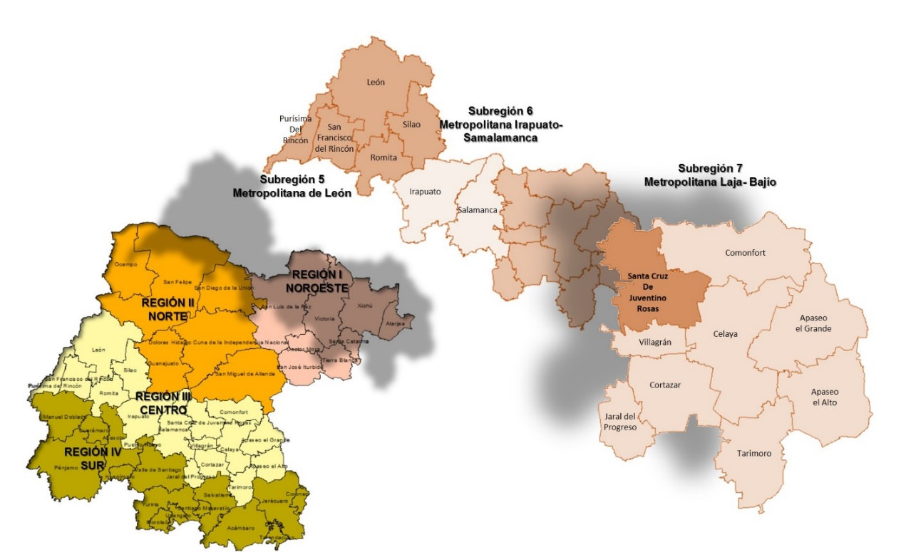

|  |  |  |  |
| --- | --- | --- | --- |
| **Escala** | **Superficie (hectáreas)** | **Superficie porcentual con respecto a la entidad** | **Población total (2015)** |
| **Municipio** | 42,919.97 ha | 1.4% | 83,060 |
| **Subregión 7** | 323,864.21 ha | 10.58% | 1,048,462 |
| **Región III Centro** | 776,621.14 | 25.36% | 3,923,457 |
| **Estatal** | 3,061,759.12 | 100% | 5,853,677 |

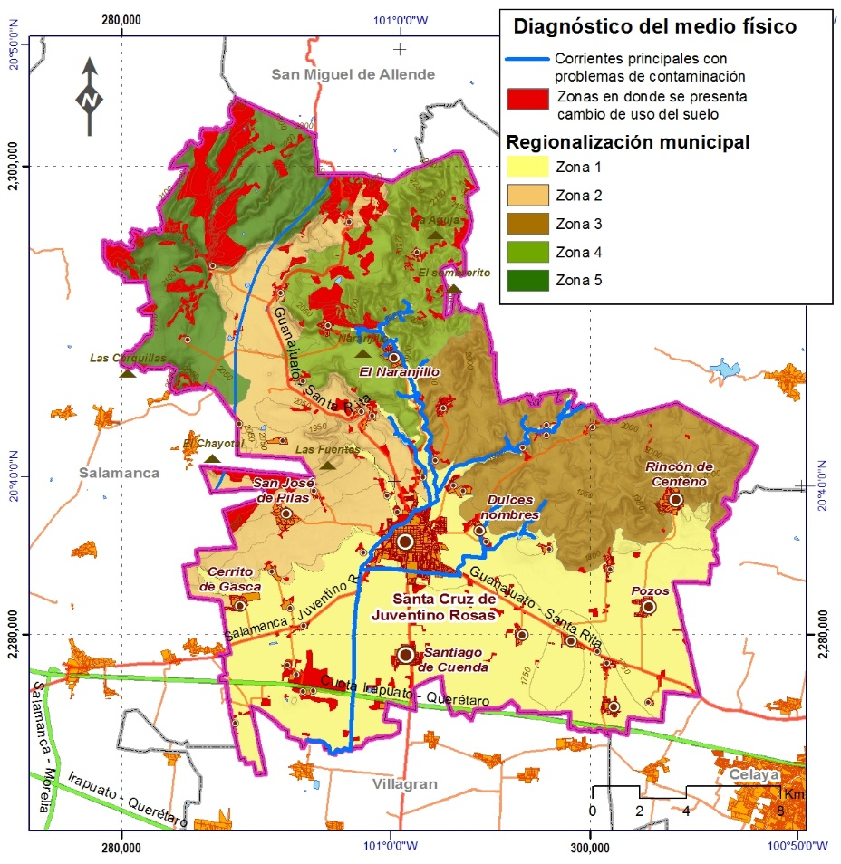

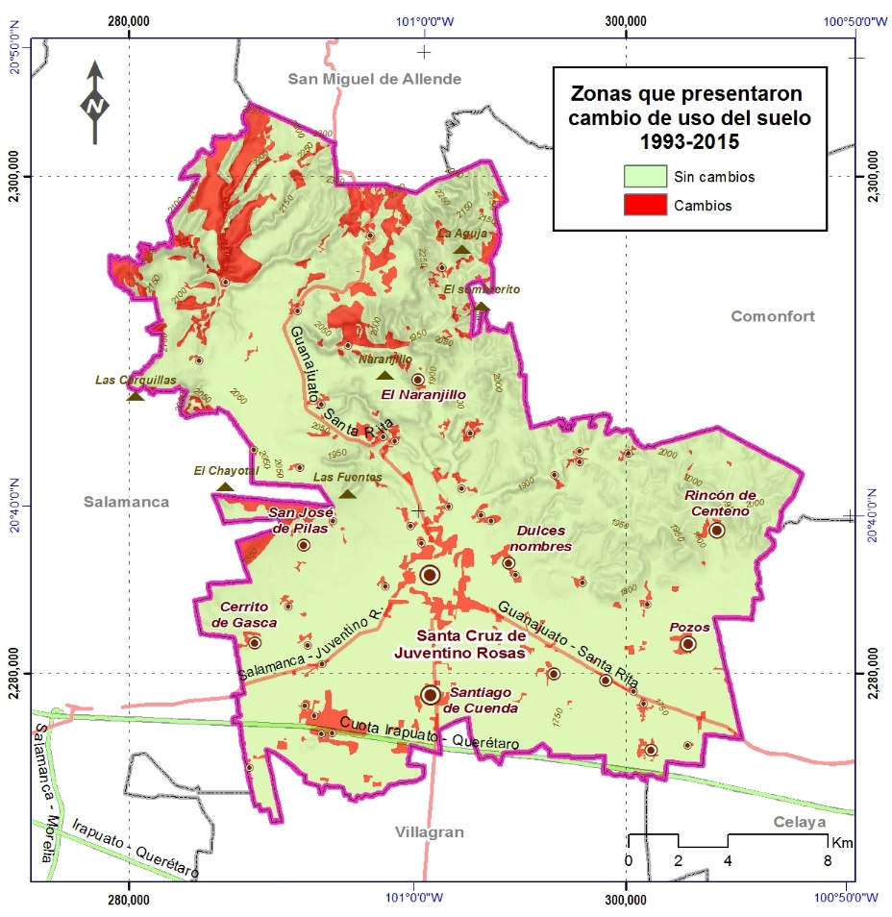

Para 2015 el municipio tenía una población de 83,060 habitantes, que representan el 1.4% de la población del Estado.

Hay 170 localidades reconocidas por INEGI, pero cuatro localidades concentran a casi 69% de la población: Juventino Rosas, Santiago de Cuenda, Pozos y Rincón de Centeno.

|  |  |  |
| --- | --- | --- |
| **Localidad** | **Población** | **Porcentaje municipal** |
| **Juventino Rosas** | 42,264 | 53.4% |
| **Santiago de Cuenda** | 6,524 | 8.2% |
| **Pozos** | 2,742 | 3.5% |
| **Rincón de Centeno** | 2,560 | 3.2% |
| **Localidades rurales** | 25,124 | 31.7% |

## Evolución del problema

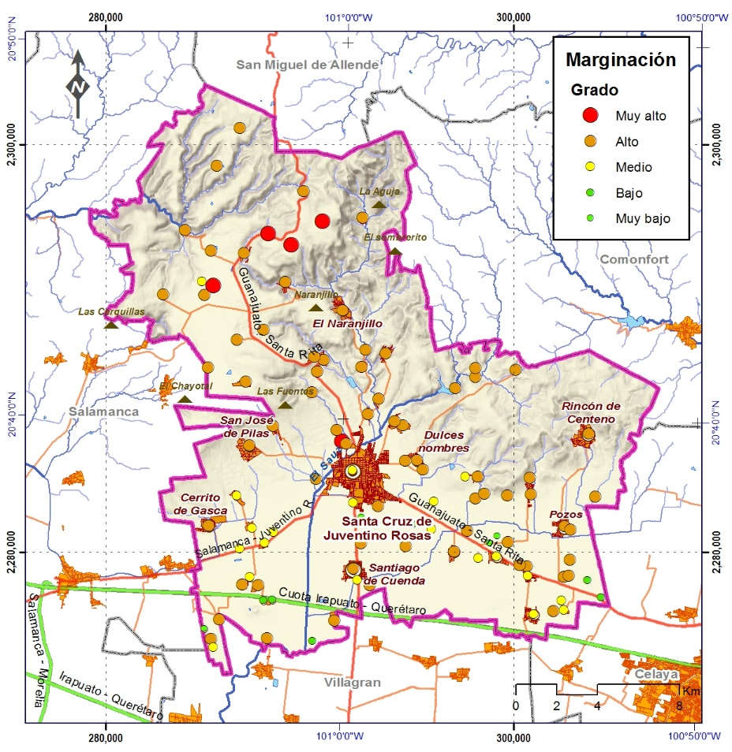

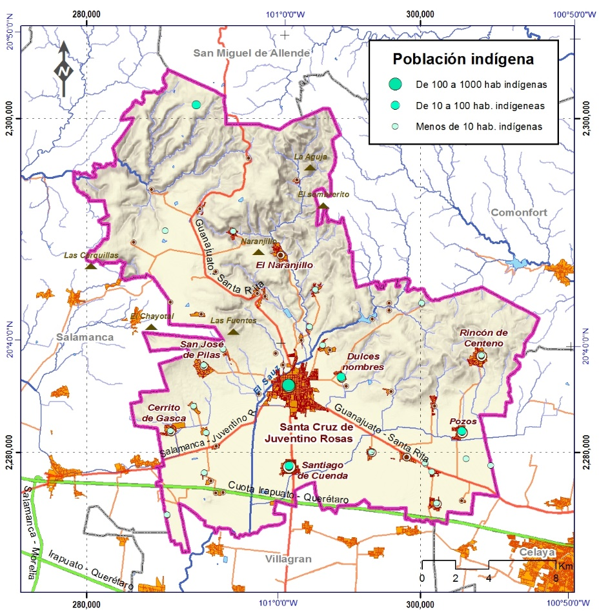

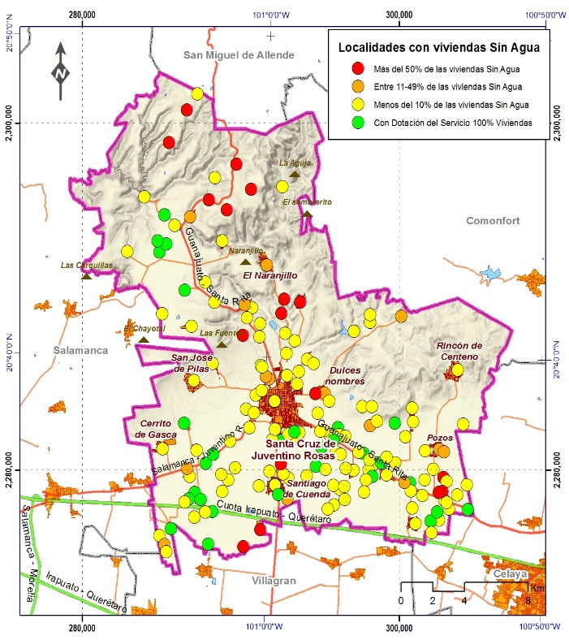

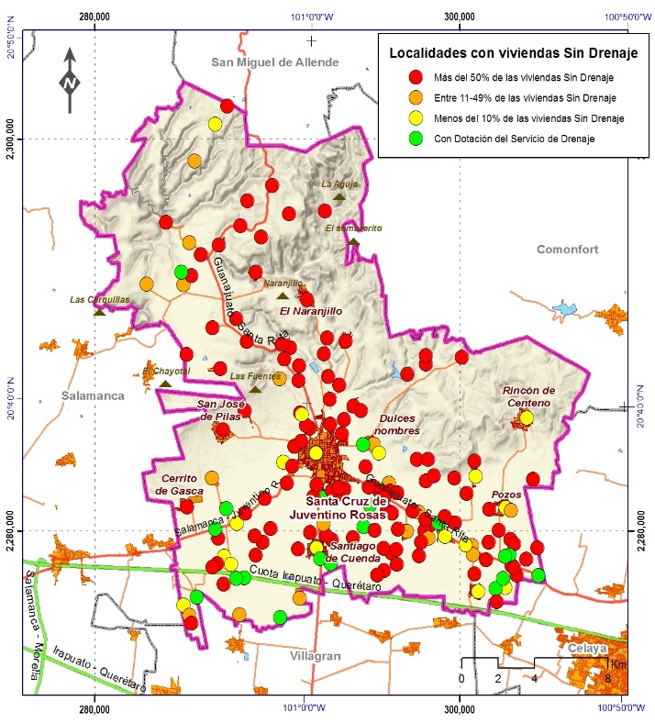

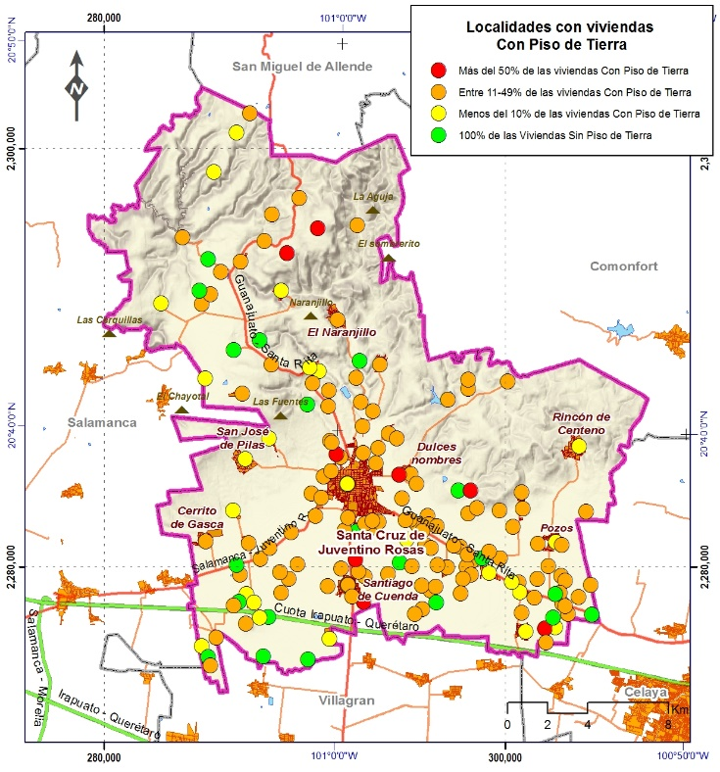

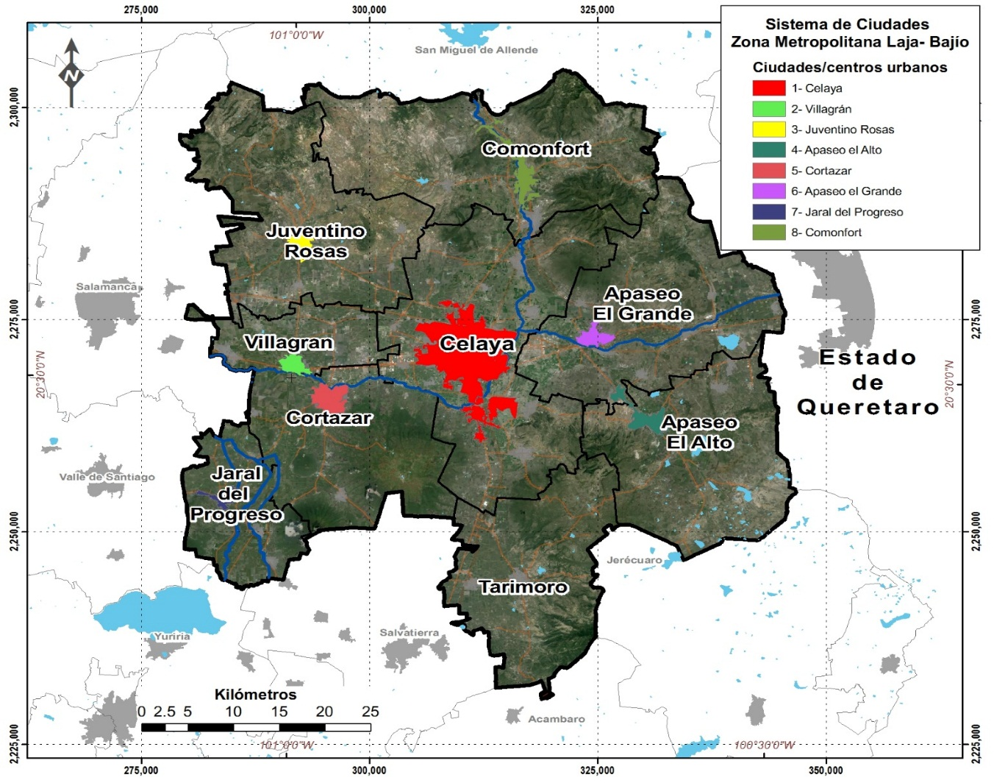

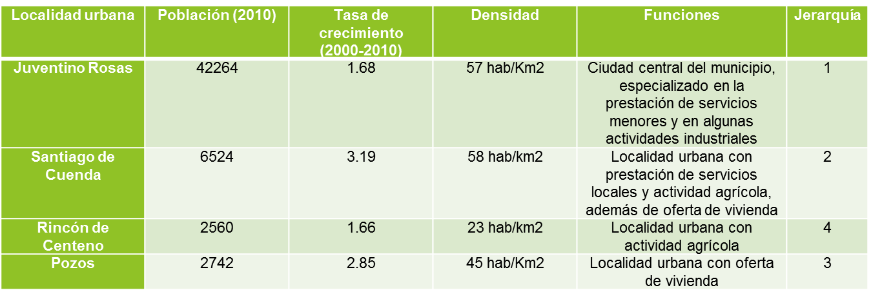

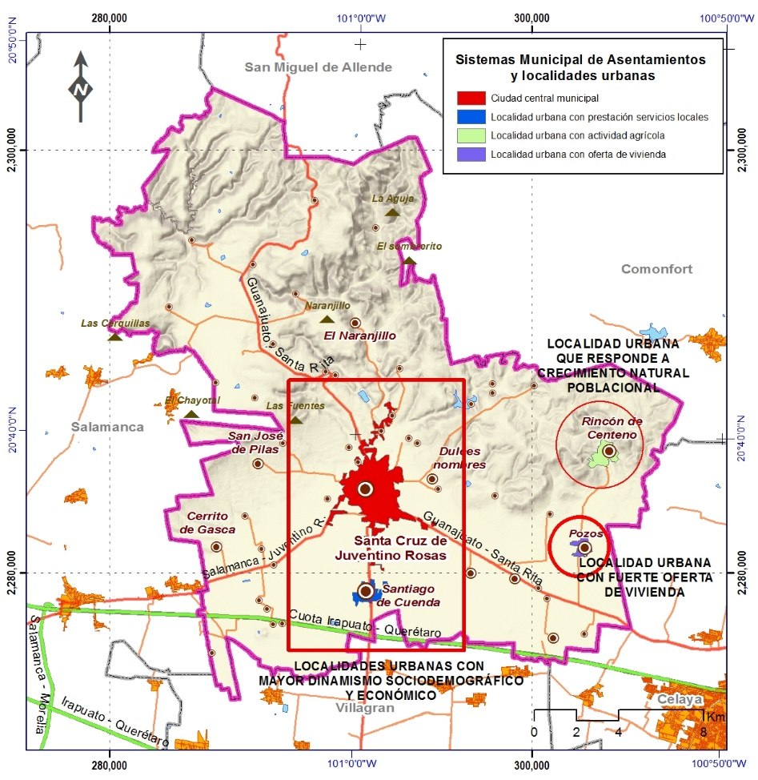

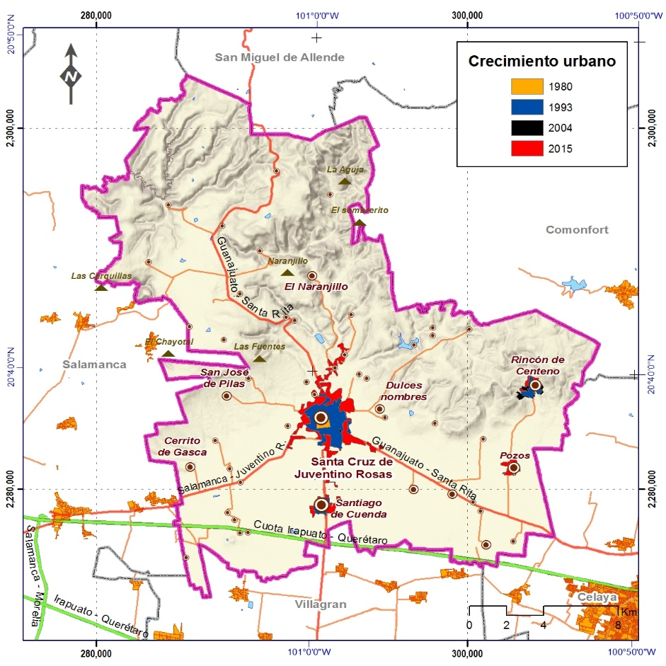

**Fallos**

Barrios conflictivos, con contaminación visual y auditiva.

**Resultados**

La ciudadanía ya acude a Coordinación de Desarrollo Urbano para pedir Informes sobre el status de los terrenos que les interesa adquirir.

* ***“JUNTOS CUIDAMOS TU PATRIMONIO”***

Promover la compra de terrenos regulares.

## Árbol de problemas.



# Objetivos Generales

Regular y ordenar el crecimiento urbano.

Compatibilizar los usos del suelo existentes.

Mejorar la administración Urbana.

# Objetivos Generales

Apoyar la promoción de fraccionamientos municipales de vivienda, que requieran de estímulos a la urbanización.

Apoyar la adquisición de reservas territoriales, como patrimonio municipal, en los sitios apropiados para la expansión urbana.

## Árbol de objetivos



# Metas

Regularizar asentamientos en comunidades como: Tavera, Rinconcillo, Morales, Pozos, la Esperanza, La Ladrillera (Cuenda)

En Cabecera Municipal: Colonia La Ganadera, Fraccionamiento Revolución, Fraccionamiento los Laureles, Fraccionamiento los Huertos**.**

# Cobertura

## Identificación y caracterización de la población potencial.

La población potencial es identificada por el total de la población que se registra en el municipio de Santa cruz de Juventino Rosas Actualmente, el municipio de Santa Cruz de Juventino Rosas cuenta con una población de 83060 habitantes (INEGI, 2015).

**OBJETIVOS**

Dar certeza jurídica a los Asentamientos Humanos Irregulares, mediante el proceso de **Regularización**, proporcionándoles su **Escritura Pública de Propiedad.**

## Frecuencia de actualización de la población potencial y objetivo

La frecuencia de actualización de la población es anual.

# Acciones

Firma de Convenios con CIVIPA e INSUS ( CORETT )

Señalar a cada fraccionador que gestiones la lotificación de su predio, las condiciones a respetar en materia de densidades, usos y destinos, trayectos de estructura vial**.**

## Estimación del costo operativo del programa.

Por medio de las dependencias INSUS y el Instituto de Seguridad en la Tenencia de la Tierra del Estado de Guanajuato se realizarán los trámites técnicos y administrativos los cuales no tienen un costo Directo.

# Presupuesto

